**Jídelní lístek** Týden od: 3. 3. 2025 do: 7. 3. 2025

3. 3. 2025

|  |  |  |  |
| --- | --- | --- | --- |
| Pondělí | 1ad,5,6,7,8 | Přesnídávka | müssli v mléku, ovoce, šťáva |
|  | 1a,9 | Polévka | bramboračka |
|  | 1ab,3,7 | Oběd | hrachová kaše, vejce, žitnopšen.chléb, okurek, ZŠ ovoce, voda |
|  | 1ab,7 | Svačina | kmínový chléb s brokolicovou pomazánkou, zelenina, šťáva |

4. 3. 2025

|  |  |  |  |
| --- | --- | --- | --- |
| Úterý | 1ac,7 | Přesnídávka | rohlík s máslem a medem, ovoce, ochucené mléko |
|  | 1a,3,7,8,9 | Polévka | květáková s kuskusem |
|  | 1a,3,7,10 | Oběd | rozlítaný španělský ptáček, basmati rýže, ZŠ jogurt, šťáva |
|  | 1bc,7 | Svačina | žitný chléb s mrkvovou pomazánkou, šťáva |

5. 3. 2025

|  |  |  |  |  |  |  |
| --- | --- | --- | --- | --- | --- | --- |
| Středa | 1a,7 | | Přesnídávka | | gusto chlebík s kuřecí pomazánkou, ovoce, mléko | |
|  | 1a,9 | | Polévka | | hrstková | |
|  | 1a,3,7 | | Oběd | | palačinky s marmeládou, kakao | |
|  | 1ab,4,7 | | Svačina | | žitnopšen.chléb s tuňákovou pomazánkou, zelenina, šťáva | |
|  | |  | |  | |
| 6. 3. 2025 | |  | |  | |
| Čtvrtek | 1bc,7 | | Svačina | | žitný rohlík s taveným sýrem, ovoce, mléko | |
|  | 1a,3,9 | | Polévka | | krupicová s vejcem | |
|  | 1a,3,7 | | Oběd | | segedínský guláš, knedlík, šťáva | |
|  | 1ab,7 | | Svačina | | žitnopšen. chléb s luštěninovou pomazánkou, zelenina, šťáva | |

7. 3. 2025

|  |  |  |  |
| --- | --- | --- | --- |
| Pátek | 1a,3,7 | Přesnídávka | loupáček, ovoce, bílá káva |
|  | 1ab,9 | Polévka | česnečka s opraž.žitnopšen.chlebem |
|  | 7 | Oběd | kuřecí stehno v jogurtovo-česnekové marinádě, opékané brambory, šťáva |
|  | 1ab,7 | Svačina | kmínový chléb s pomazánkovým máslem, zelenina, šťáva |

Jídlo je určené k okamžité spotřebě.

Pitný režim je zajištěný celý den! Denně je k obědu možnost výběru šťávy, vody nebo mléka.

Změn jídelníčku vyhrazena.

Zodpovídá: vedoucí ŠJ Veronika Veselá

Vaří: Eva Hájková, Martina Stejskalová

|  |  |  |  |
| --- | --- | --- | --- |
|  |  |  |  |
|  |  |  |  |
|  |  |  |  |
|  |  |  |  |

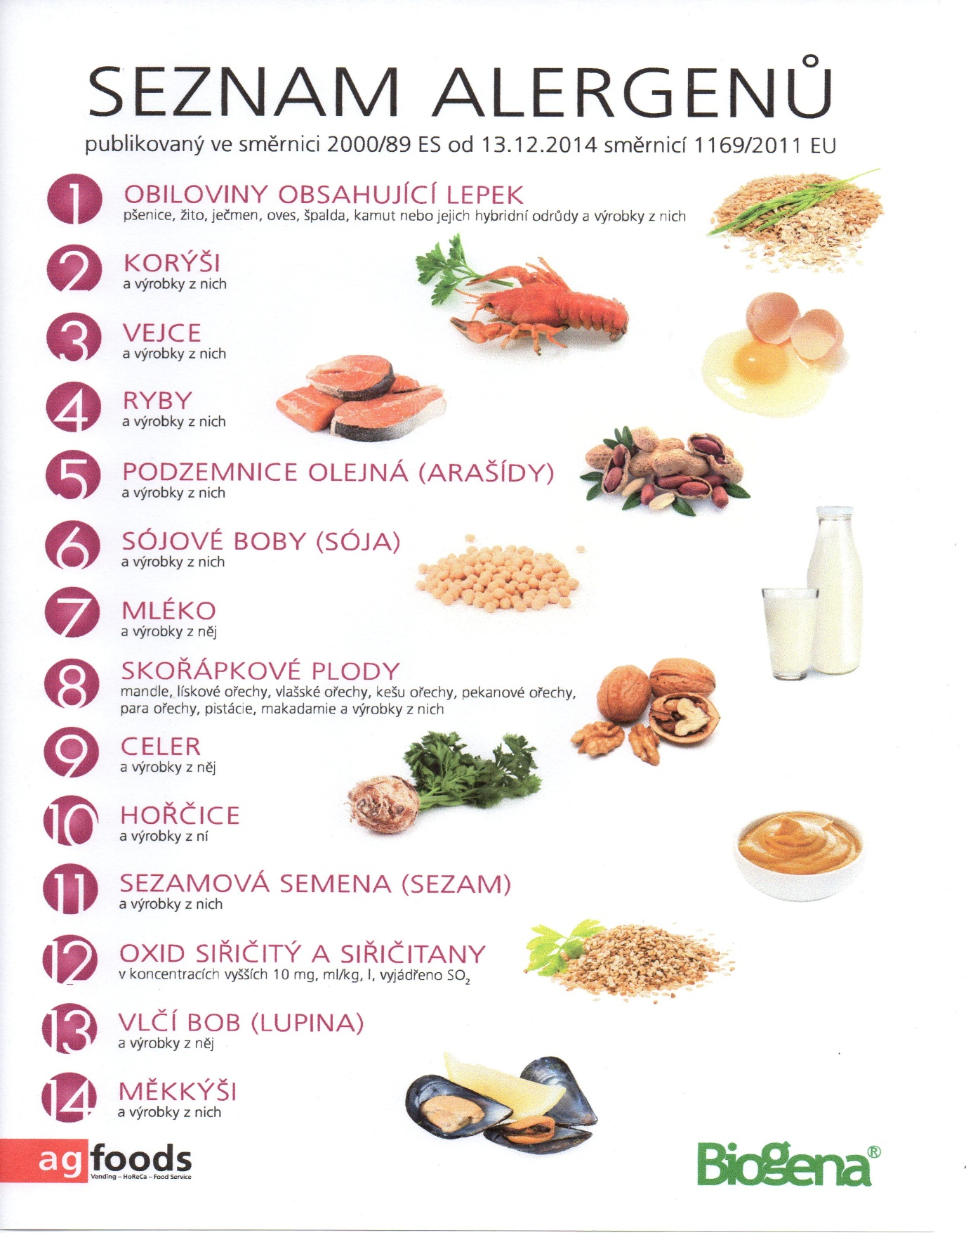

OBILOVINY OBSAHUJÍCÍ LEPEK: 1 a) pšenice

b) žito

c) ječmen

d) oves

e) špalda

f) kamut